Legendás hősök

A mese elolvasása után döntsd el, kiket ábrázolnak a képek!

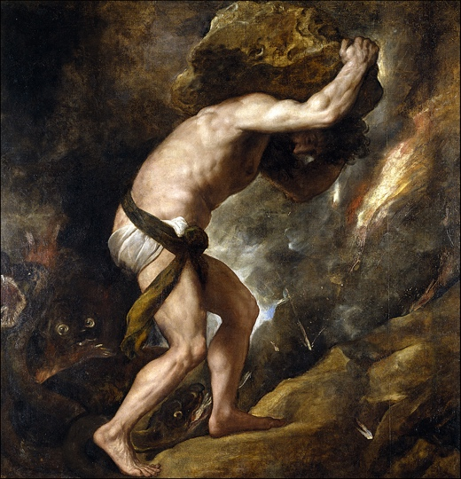

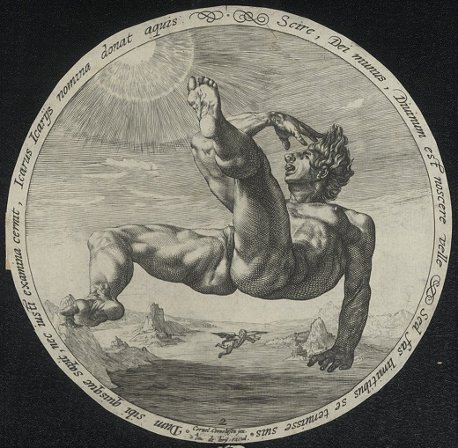

Sziszüphosz király agyafúrtságáról volt híres. Kifecsegte Zeusz egyik szerelmi kalandját, ezért a halál istenének, Thanatosznak le kellett volna őt vinnie az alvilágba és örök időkre megbüntetni. Sziszüphosz megkérte Thanatoszt, mutassa meg a saját csuklóján, hogyan kell felrakni a bilincseket, aztán egy gyors mozdulattal foglyul ejtette az istent. Amíg Thanatosz Sziszüphosznál raboskodott, senki sem halt meg a Földön. Végül Árész, a hadisten kiszabadította és átadta neki Sziszüphoszt. A Holtak Bírái egy hatalmas kőszikla elé vitték és utasították, hogy gurítsa fel egy dombra, majd a másik oldalon gurítsa le. Azonban, mikor Sziszüphosz már majdnem felért a domb csúcsára, ereje elfogyott és a szikla visszazuhant eredeti helyére. És ez a folyamat állandóan ismétlődik: Sziszüphoszt arra ítélték, hogy örök időkre hiábavaló erőfeszítéseket tegyen. Innen ered a „sziszifuszi munka” kifejezés, az emberi teljesítőképességet már-már meghaladó és hiábavaló munka elnevezése.

Ikarosz gyermekként érkezett Kréta szigetére apjával, Daidalosszal, akinek egy labirintust kellett megépítenie. A munka elvégzése után [a](https://hu.wikipedia.org/wiki/Min%C3%B3sz" \o "Minósz) király fogva tartotta őket a szigeten, nehogy elárulják a labirintus titkát. Daidalosz,viasszal összeragasztott tollakból szárnyakat készített mindkettőjük számára. Mielőtt elszálltak volna, apja megmondta fiának, se túl alacsonyan ne repüljön, mert elragadják a hullámok, se túl magasan, mert a Nap megolvasztja a viaszt. Sikerült is a levegőbe emelkedniük. Apja szavát egy ideig megtartotta, de a magasság megigézte s egyre magasabbra repült. A Nap így megolvasztotta a viaszt, a tollak leváltak, Ikarosz a tengerben lelte halálát.

Mit gondolsz, Öreggabi miért mesél erről a két legendás hősről? Mit jelképez a három szereplő útja?

Érezted már úgy, hogy sziszifuszi munkát végzel?

Előfordult már, hogy a túlzott kíváncsiság vagy merészség bajba sodort?